Конспект интерактивной игры
по социально-личностному развитию детей
старшего дошкольного возраста
на основе русской народной сказки «Колобок».

Воспитатель старшей группы

Быстрова Алена Анатольевна

Санкт-Петербург
2012

Цель: создание условий, способствующих позитивному социально-личностному развитию дошкольников.
Задачи:
- Воспитание культуры поведения и общения.
- Развитие добрых чувств, эмоциональной отзывчивости.
- Воспитание положительных нравственных качеств.
- Развитие умения игрового и делового общения со сверстниками.
- Развитие монологических форм речи, стимулирование речевого творчества детей.
Воспитатель входит в группу с письмом в руках.
-Передали мне сейчас письмо, но я не знаю откуда оно. Как узнать? (Ответы детей).
-Открываем письмо. Читаем : «Меня хотят съесть!». Кто кого хочет съесть?(Ответы детей).
-Кто может раскрыть это запутанное дело?
-Открываем детективное агентство «Капельки»! Мы с вами детективы-сыщики. ( Воспитатель выставляет название и атрибуты).
-Давайте составим фоторобот потерпевшего. А что такое фоторобот? Из чего он составляется? В письме части портретов потерпевшего. Портретов получится несколько. (Дети составляют из частей 4 разных Колобка).
-Получились изображения колобка в разные годы. А скажите, где Колобок старинный, а где современный? (Ответы детей).
-Кто же может съесть колобка? Кто подозреваемый? ( Дети называют и находят названия зверей в подготовленных карточках). Как нам помочь? Что мы можем сделать? Какие у вас версии? (Ответы детей).
-А вдруг Колобок не может петь свою песенку и мы должны отвлечь зверей-не дать съесть им Колобка. Мы уже знаем кто подозреваемый, а что мы еще должны о них знать? (Предположения детей). Но главное, мы должны знать особенности их характера. Вам будут показывать описания, вы читайте и определяйте кому подходит.(Дети читают и распределяют между лисой, волком, зайцем и медведем).
-Детективы должны уметь вживаться в образ. Скажите, с каким животным вы бы себя сравнили и почему? (Ответы детей).
-Давайте подумаем, какие привычки у наших подозреваемых?. (Ответы детей). (заяц…бегает; лиса…хитрит, путает; медведь- лапу сосет; волк- воет, поет).
Далее проводятся игры.
-Чтобы отвлечь зайца предложим ему игру с бегом (перенос по двое двумя палками морковки). Волку предложим игру со звуками (определяем по слуху удары по столу, вазе, кастрюле, книге). Медведь должен узнать, что лежит в мешочке (игра «Чудесный мешочек»). А лиса пусть постарается не запутать клубочки (перематывание клубочков).
-А вдруг это не сработает? Другая версия нужна. Можно предложить животным общие, совместные игры, чтобы как можно меньше было желание съесть друг друга. Предлагайте игры, мы их запишем и вложим в конверт. Например, можно передавать по кругу улыбку. (Дети предлагают игры, а воспитатель записывает). Воспитатель предлагает еще игру и проводится игра с палками. (Дети, имея каждый по цветной палке, составляют изображения двойками, четверками и т.д.).
-Мы все записали и по дороге домой я отнесу письмо в магазин. Нет? В кинотеатр? ( Дети поправляют). Я, как главный детектив, предлагаю итоговую версию. В современной сказке про Колобка должен быть хороший конец. Какой? (Ответы детей). А в каком случае лиса бы не съела Колобка? Чему нас учит эта сказка? (Ответы детей).
Спасибо всем сотрудникам детективного агентства за помощь в раскрытии этого запутанного дела. До новых встреч.

Фотоприложение

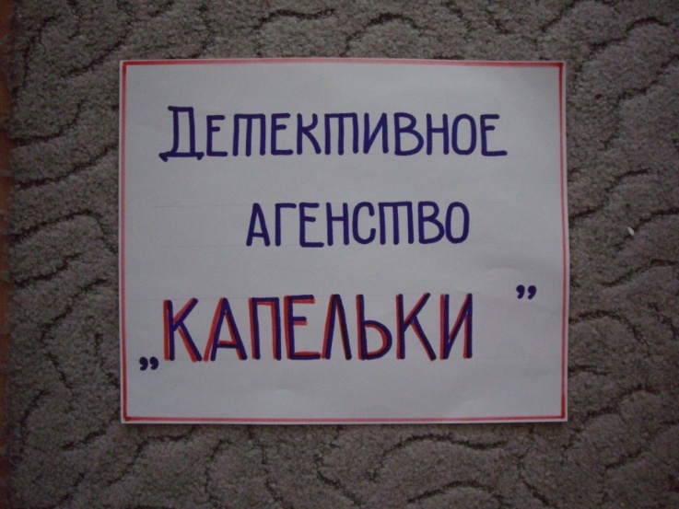

Фото №1. Название, предложенное детьми.

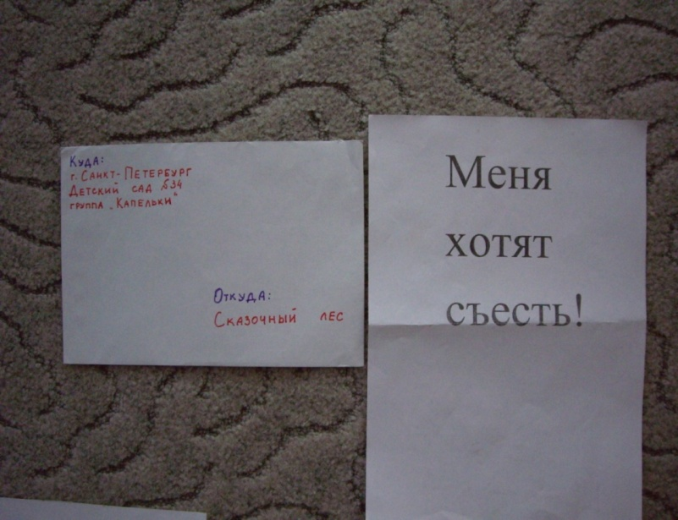

Фото №2. Полученное письмо.
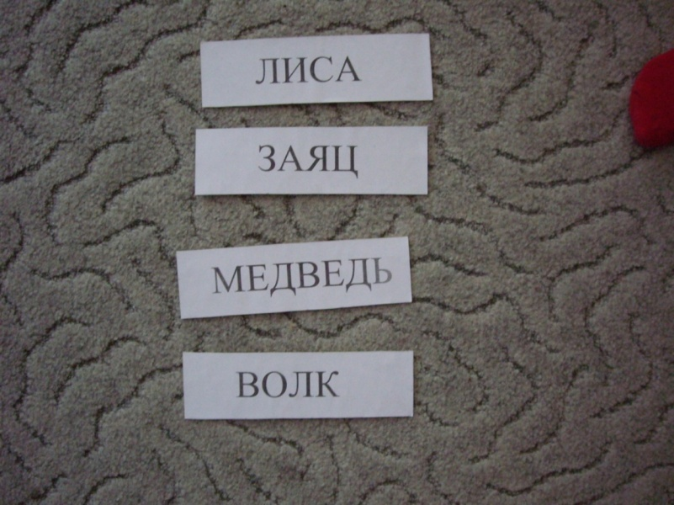

Фото №3. Подозреваемые.

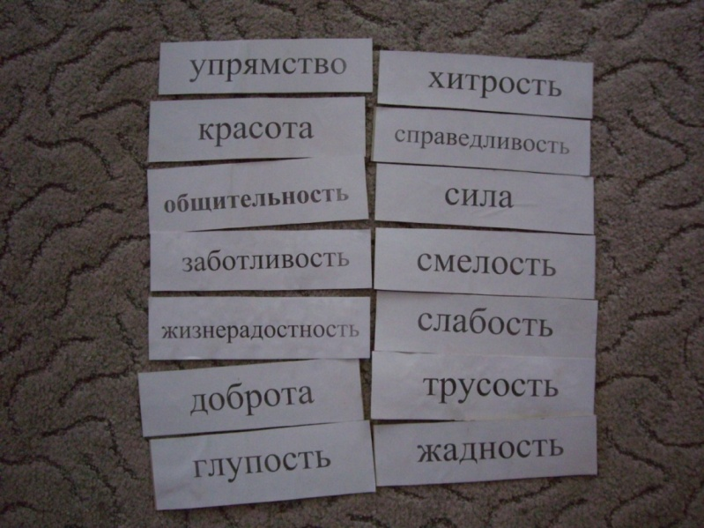

Фото №4. Особенности характера подозреваемых.
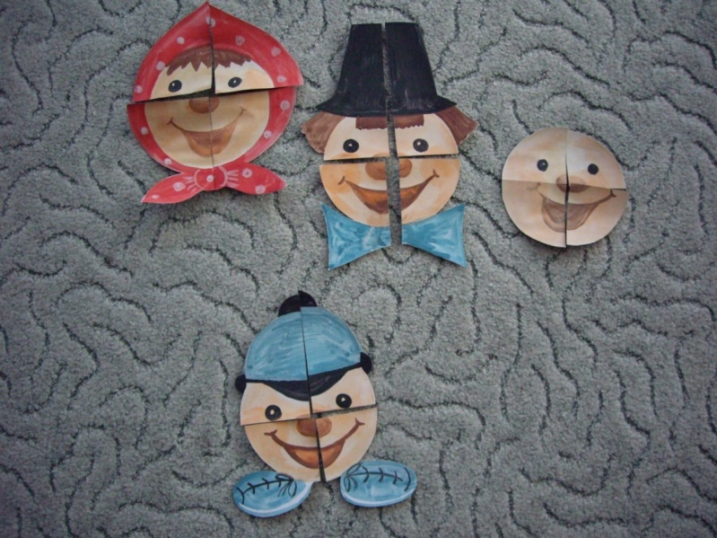

Фото №5. Фотороботы потерпевшего.

